Учреждение образования

“БЕЛОРУССКИЙ ГОСУДАРСТВЕННЫЙ УНИВЕРСИТЕТ

ИНФОРМАТИКИ И РАДИОЭЛЕКТРОНИКИ”

Кафедра интеллектуальных информационных технологий

**Отчёт по лабораторной работе №2**

**по курсу «Логические основы интеллектуальных систем»**

**«Решение логических задач на языке логики высказываний»**

Выполнила студентка группы 721702: Евграфова Ю.Е.

Проверил: Бобков А. В.

**МИНСК 2020**

**Цель**

Ознакомиться, проанализировать и получить навыки реализации грамматики языка логики высказываний.

**Задание**

Проверить следует ли формула из заданной формулы.

**Реализация**

Грамматика языка логики высказываний реализована на языке программирования JavaScript.

Пользователь вводит формулы в текстовые поля. Если пользователь введет не корректную формулу, то он увидит сообщение о том, что данное выражение не является формулой.



Рис. 1

Если же пользователь введет правильные формулы, тогда будет составлена таблица истинности и получен ответ.

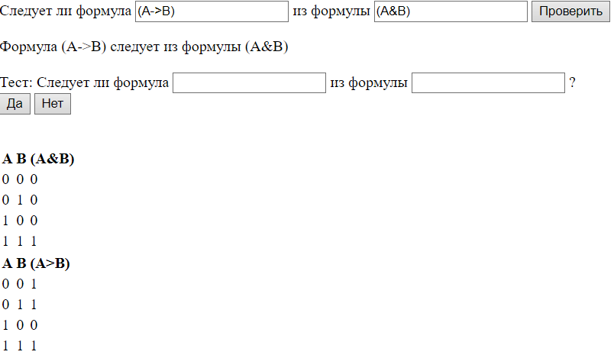

Рис. 2

Проверка формулы происходит в несколько этапов. Сначала формулы проверяются на корректность. Далее создаются таблицы истинности для каждой из формул. Для этого считается количество констант в формулах, количество операций, и заполняется таблица истинности, в которой для каждой операции выполняются подсчеты.

О проверке логического следования: если для одинаковых A и B значение первой формулы равно 1, а второй – 0, тогда первая формула не следует второй. В программе достаточно провести проверку каждой строки из таблицы истинности на описанное выше условие.

**Тестирование пользователя**

В данной программе реализовано тестирование пользователя. Для этого пользователь вводит выражение и нажимает “Да”, если одна формула следует из другой и “Нет”, если не следует. Если все верно, то программа выведет сообщение о том, что ответ верный.

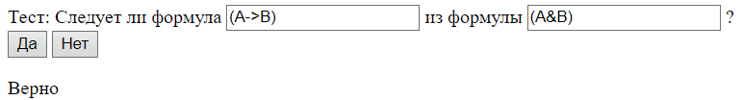

Рис. 3

Если пользователь ответил неверно, то программа выведет сообщение о том, что ответ не верный.

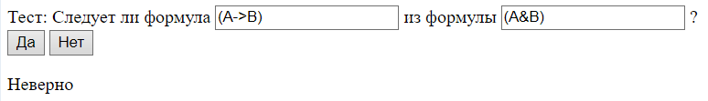

Рис. 4

**Блок-схемы:**

verificationFormula(formula) – проверка формулы на корректность.

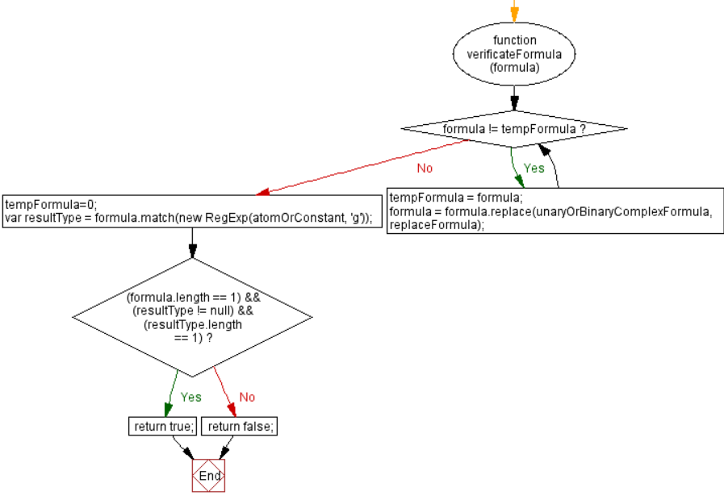

changeImplication - заменяет минусы в импликациях.

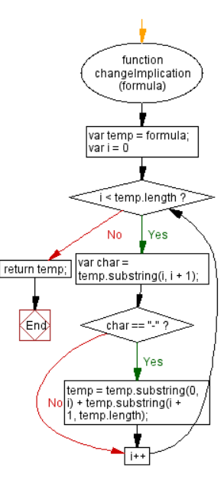

checkSymbolsInArr – проверка, содержится ли нужный символ в массиве.

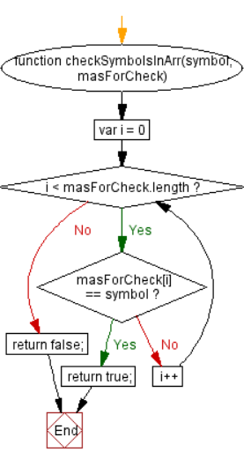

checkSymbolsOfArrays – проверка констант в массиве констант (есть ли необходимые для таблиц истинности константы в каждой из формул)

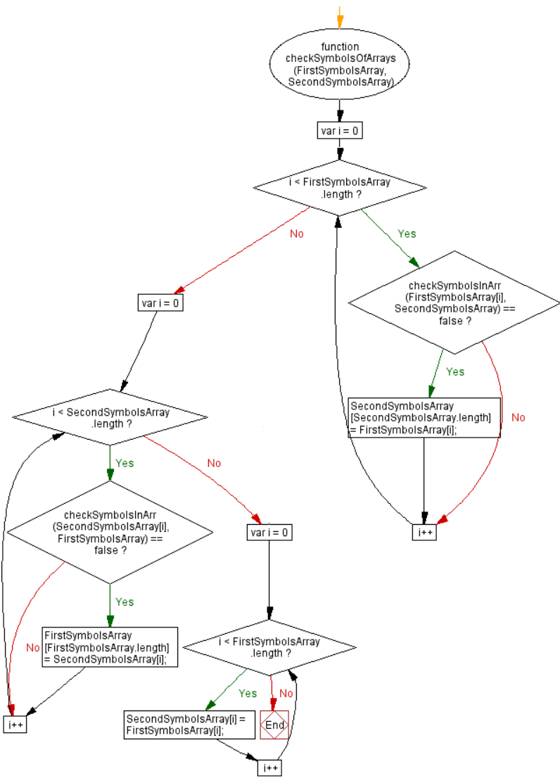

countSymbols – подсчет количества констант в формуле.

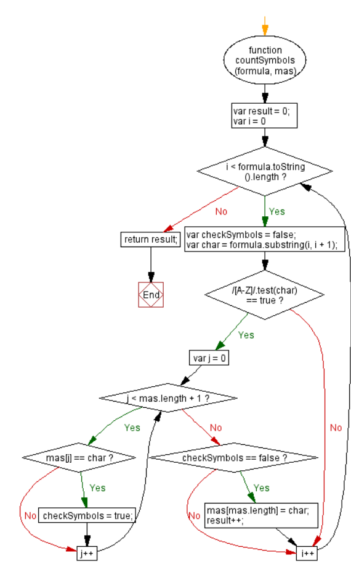

doOperations – выполнение разных операций внутри формулы для таблицы истинности.

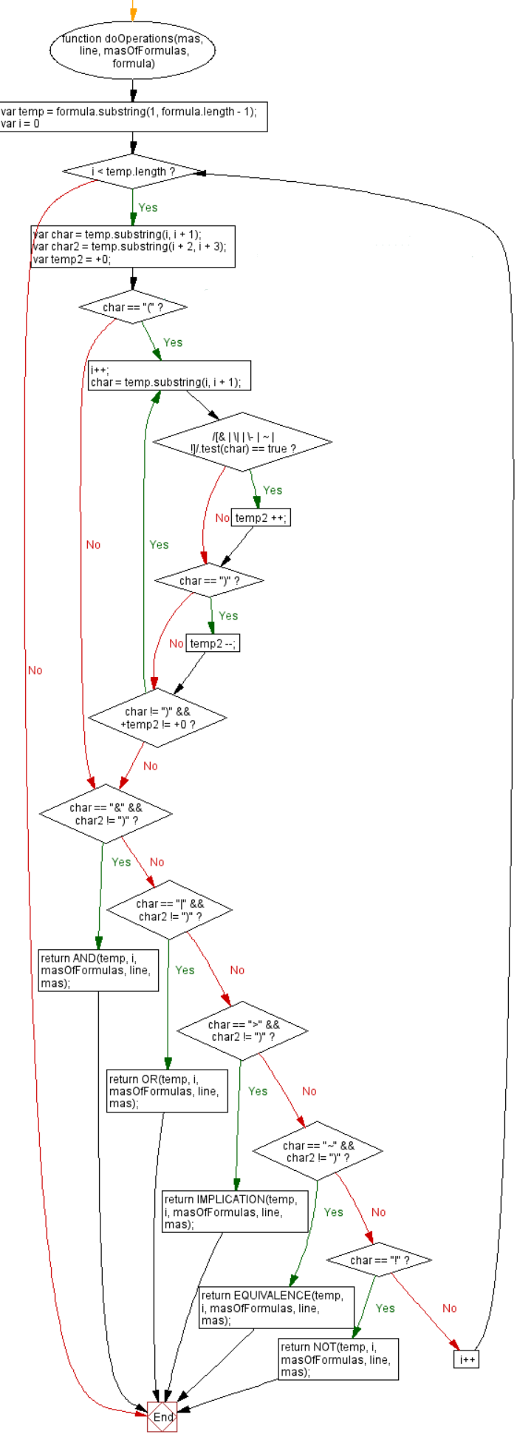

searchOperation – поиск операций в формуле.

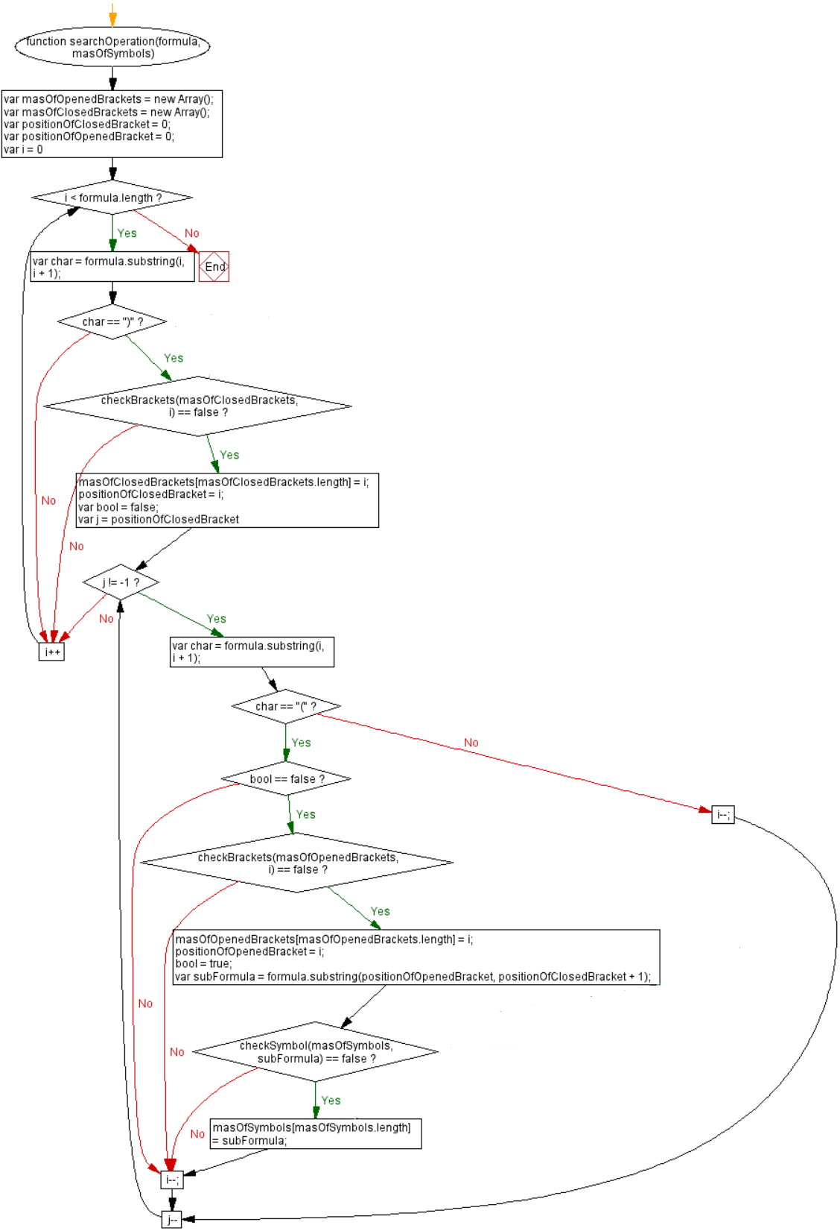

Implication – операция импликации.

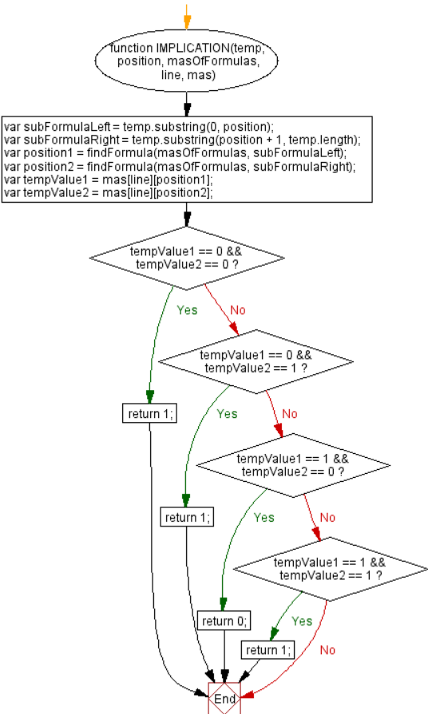

followCheck – проверка логического следования.

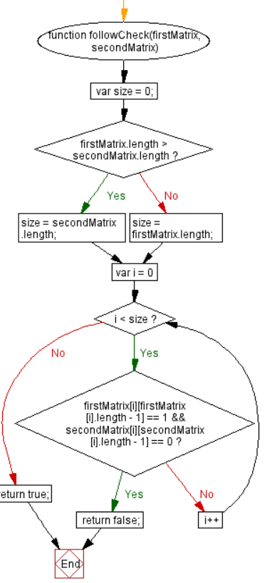

**Вывод:**

В процессы выполнения лабораторной работы была реализована программа проверяющая выражение на соответствие грамматики логики высказываний. Программа была протестирована на нескольких формулах. Проведено тестирование знаний у различных пользователей. В результате ряда экспериментов были выявлены пробелы в знаниях пользователей и ошибки в программе. Все ошибки устранены.